®
ASSOCIAZIONE Scienza under 18
Centro territoriale di Monza e Brianza

ISTITUTO COMPRENSIVO “G. PACCINI” 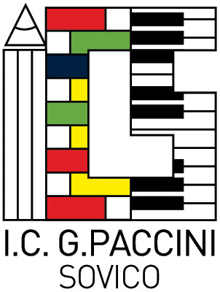
VIA F. BARACCA, 25 – 20050 SOVICO (MI)
Tel. 039 2013458 – Fax 039 2012770

Prot. n.2343 /C13e Su18 Sovico, 18/10/2013

Ai Dirigenti
Ai Docenti di Area Matematica

Oggetto: progetto Su18 – corso di formazione in didattica della matematica
“Le ricerche in didattica della matematica e le Indicazioni Nazionali: strumenti in
mano agli insegnanti - Porre le basi per un percorso in verticale”.

Gentilissimi Signori,

abbiamo il piacere di annunciarvi che l’I. C. “G. Paccini” di Sovico organizza, nell’ambito del progetto Scienza under 18 e in collaborazione con la Banca di Credito Cooperativo di Triuggio, un percorso di formazione dal titolo:

“Le ricerche in didattica della matematica e le Indicazioni Nazionali: strumenti in mano agli insegnanti - Porre le basi per un percorso in verticale”.

Il corso sarà condotto dalla Prof.ssa Federica Ferretti, membro del Nucleo di Ricerca Didattica del gruppo di ricerca e sperimentazione in didattica e divulgazione della matematica (RSSDDM) dell’Università di Bologna.
Tale iniziativa è rivolta a tutti i docenti, dalla scuola dell’infanzia alla scuola secondaria di primo grado, dell’area disciplinare matematica e si svolgerà nei giorni 29 e 30 novembre 2013 presso il Centro Culturale Villa Biffi - Rancate di Triuggio.
I Dirigenti possono concedere l'esonero dal servizio, trattandosi di formazione riconosciuta ai sensi del CCNL/2007 (Art. n. 67, C.2).
Crediamo che possa far bene alle nostre scuole confrontarsi sull’insegnamento/apprendimento della matematica per costruire percorsi formativi condivisi che, a partire dai nuclei fondanti della disciplina, promuovano negli alunni il raggiungimento delle competenze, disciplinari e di cittadinanza; per questo riteniamo fondamentale il coinvolgimento dei docenti di ogni ordine e grado, riuniti in una comunità di pratiche.
Alleghiamo, pertanto, il programma dei lavori e il modulo di iscrizione e vi invitiamo a partecipare numerosi.

Il Coordinatore della Segreteria Il Dirigente Scolastico
Organizzativa di Su18 Monza e Brianza Maddalena Cassinari
Prof.ssa Gabriella Romagnoli

